مشخصات کالای مورد نیاز
ردیف | شرح کالا | تعداد | تصویر کالا
1 | پهپاد مدل Matrice 30 Termal و کنترلر به روز  ساخت کمپانی DJI  نرم افزار رسمی و پیش فرض کمپانی  باطری و ملخ و ملحقات استاندارد  (مشخصات فنی دقیقا مطابق سایت DJI ) | 1 | 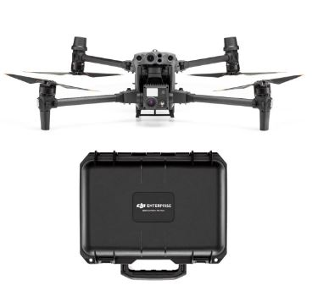

شرکت فروشنده بایستی با در نظر گرفتن موارد زیر قیمت پیشنهادی خود را ارائه نماید :

- به مدت 2 روز و در صورت نیاز قابل تمدید جهت آموزش تخصصی و حرفه ای پرواز در محل مدنظر خریدار شامل : آموزش مراحل طراحی پرواز اصولی و کامل ، پرواز با استفاده از خلبان خودکار و دستی و آموزش استفاده از کلیه قطعات جانبی و....

2. دارای دوسال گارانتی معتبر قطعات و نرم افزار باشد .

3. نرم افزار رسمی بدون نیاز به لایسنس در اختیار خریدار قرار گیرد.

4. اکانت خریدار در ایران و در حضور نماینده ی خریدار اکتیو گردد و اکانت های از قبل اکتیو شده مورد تایید نمی باشد.

5. ثبت فاکتور در سامانه مودیان مالیاتی الزامی است .

6. معرفی یک نفر نماینده به عنوان پشتیبان تلفنی توسط فروشنده الزامی است

7. شرکت عضو جامعه مهندسان ایران باشد.

8. شرکت فروشنده مجوز معرفی خریدار جهت ثبت پلاک در سازمان هواپیمایی کشوری را داشته باشد.

9. ارائه پیش فاکتور مطابق تمام مدل های درخواستی الزامی بوده مستندات پیوست مهر و امضا و به خریدار ارسال گردد.

10. محصول نسخه گلوبال و دارای استاندارد CE اروپا باشد.

11. کالا دارای 10 سال خدمات پس از فروش باشد..

شرح خدمات مهر و امضا گردد.

